Malé Karpaty

Brezová pod Bradlom - Modra

Obsah:
Popis oblasti 3
Príchod a odchod do/z oblasti 4
Popis expedície 5
Prvá etapa – Brezová pod Bradlom – Dobrá Voda 5
Druhá etapa – Dobrá Voda – Amonova lúka 7
Tretia etapa – Amonova lúka - Modra 8
Informácie o chatách a ďalších zdrojoch informácií 10
Chaty 10
Tlačená mapa 10
Zhrnutie 11

Popis oblasti

Malé Karpaty sú najbližším pohorím k nášmu bydlisku a sú vhodné na viacdňový pochod. Taktiež sú súčasťou Cesty hrdinov SNP od Dukly po Devín, pričom Malé Karpaty tvoria záverečnú časť tejto dlhej cesty.
Malé Karpaty sú spolu s rakúskymi Hainburger Berge (Hainburské vrchy) jeden krajinný celok Fatransko-tatranskej oblasti.
Najvyšší vrch sú Záruby (768 m n. m.). Ide o nevysoké stredohorské pásmo dlhé asi 100 km. Malé Karpaty začínajú v Bratislave na Dunaji (pásom od územia severne od Devína po Bratislavský hradný kopec) a tiahnu sa až po Nové Mesto nad Váhom. Významným sedlom v centrálnej časti pohoria je sedlo Baba.
V roku 1976 boli vyhlásené za „chránenú krajinnú oblasť“ (64 610 ha).
Geomorfologicky sa Malé Karpaty delia na:
- Devínske Karpaty (v Bratislave po Lamačskú brázdu)
- Pezinské Karpaty (v Bratislave a až po obec Buková na severe)
- Brezovské Karpaty (medzi Bukovou a Prašníkom)
- Čachtické Karpaty (medzi Prašníkom a Novým Mestom nad Váhom)
Náš trojdňový pochod bude prechádzať Brezovskými a čiastočne Pezinskými Karpatami s začiatočným bodom na Brezovej a koncovým bodom v Modre.

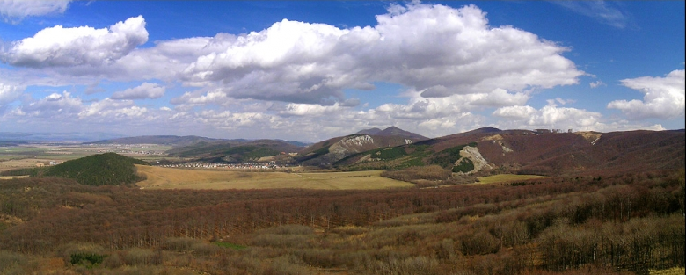

Príchod a odchod do/z oblasti

Zeleneč – Modra autom
Vzdialenosť: 27 km
Čas jazdy: 0:45 h

Modra – Brezová p. Bradlom autobusom

Popis expedície

Prvá etapa – Brezová pod Bradlom – Dobrá Voda

Prvá etapa pochodu hrebeňom Malých Karpát bude prechádzať časťou Brezovské Karpaty. Po presune z Modry do Brezovej pod Bradlom si najprv odskočíme vzdať hold M.R. Štefánikovi k mohyle na Bradle. Táto odbočka smeruje na severovýchod od obce Brezová pod Bradlom, pričom trasa prechodu Karpát ide smerom na juh. Odbočka nás bude stáť 2 hodiny pochodu a 6-7 km, ale bude mať morálno-výchovný charakter. Z Brezovej sa budeme uberať smerom na juh k obci Dobrá Voda, kde táto etapa bude končiť po 18 km pochodu (vrátane výstupu k mohyle, stúpanie 625 m, klesanie 642 m) a 5 hodinách. Na Dobrej Vode sa utáboríme a strávime prvú noc. Miesto pre stan môže byť v ruinách dobrovodského hradu alebo na Podmariáši. Prvý deň môžeme ísť po modrej značke alebo červenej značke, ktorá je súčasťou Cesty hrdinov SNP od Dukly po Devín.

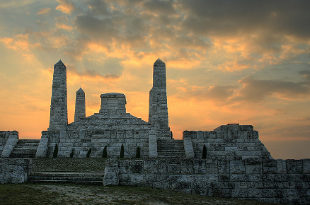

Mapa prvej etapy

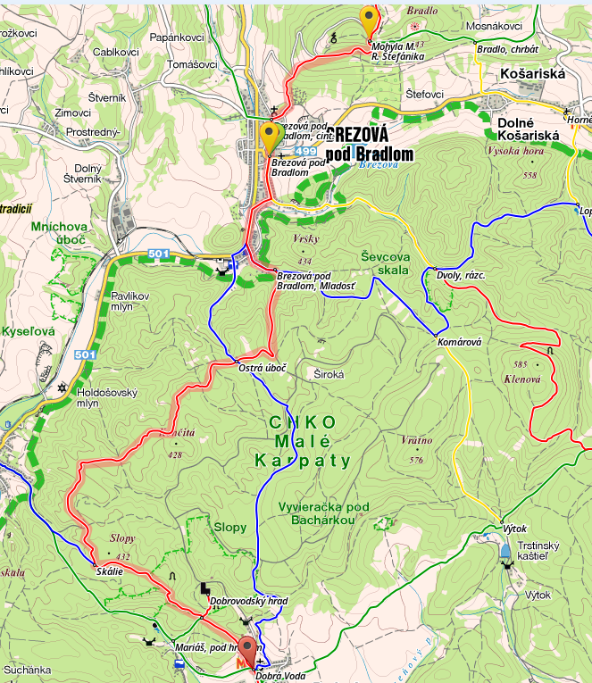

Prevýšenie prvej etapy

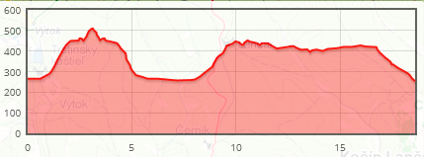
Občerstvenie, pramene:
Brezová p. Bradlom – krčma
18. km Dobrá Voda– krčma, prameň Mariáš

Druhá etapa – Dobrá Voda – Amonova lúka

Druhá etapa nás zavedie do ďalšej časti Malých Karpát zvanej Pezinské Karpaty a bude najdlhšou etapou celého pochodu. Hranicu medzi Brezovskými a Pezinskými Karpatmi tvorí štátna cesta na Bukovú. Za obcou nás bude čakať prudké stúpanie na najvyšší bod Malých Karpát – Záruby (767 m n.m.). Zo Zárub budeme klesať cez Červenú horu až na Amonovu lúku, ktorá bude koncovým bodom druhej etapy. Dĺžka etapy bude asi 33 km (stúpanie 1447 m, klesanie 1222 m), ktoré prejdeme za 10 hodín.

Mapa druhej etapy

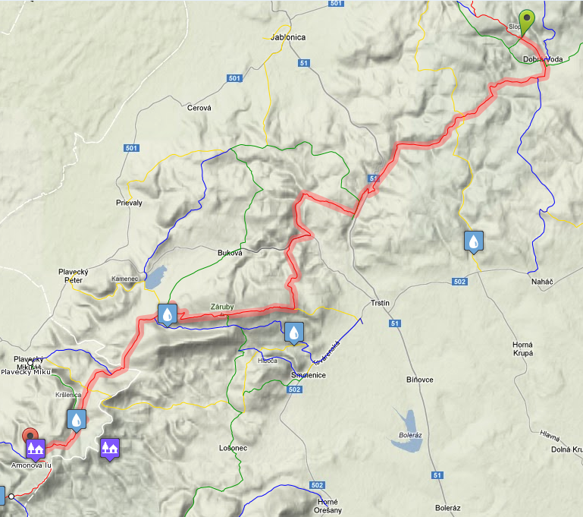

Prevýšenie druhej etapy

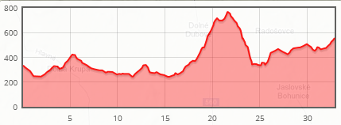

Únikové body z trasy:
15. km - obec Buková
18. – 20. km - obec Trstín
25. km - obec Smolenice (zo Zárub)

Občerstvenie, pramene:
25. km pod Ostrým kameňom - jaskyniarska studnička po modrej značke
31. km Mon Repos - prameň
33. km Amonova lúka – prameň Nazdar

Tretia etapa – Amonova lúka - Modra

Tretia a zároveň záverečná etapa čiastočného prechodu Malých Karpát nás zavedie z Amonovej lúky do mesta Modry, kde sme začínali „expedíciu“ presunom do Brezovej. Najprv budeme stúpať na druhý najvyšší bod pochodu, ktorým je Vápenná (752 m n.m.). Z Vápennej budeme dosť prudko klesať do Sološnickej doliny, odkiaľ budeme opäť stúpať do sedla Skalka. Následne zvlneným terénom budem postupne klesať až do Modry. Z Hubalovej sú dve hlavné možnosti ako sa dostať do Modry. Prvou je zísť na Zochovú chatu a pokračovať po červenej popri štátnej ceste do Modry. Zaujímavejšou sa javí trasa cez Čermák k rozhľadni Veľká Homola a nakoniec po modrej značke do Modry.
Dĺžka záverečnej etapy bude asi 29 km (stúpanie 1071 m, klesanie 1451 m), ktoré prejdeme za 8:30 hodín.

Mapa tretej etapy

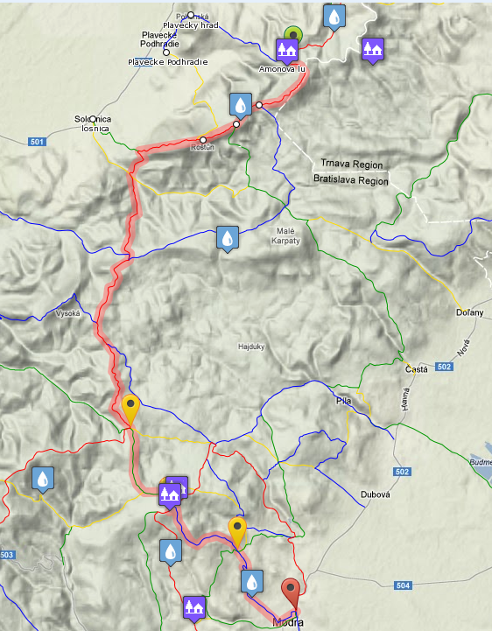

Prevýšenie tretej etapy

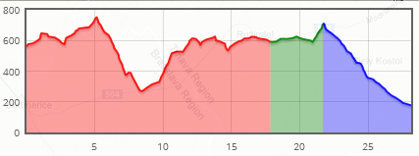

Únikové body z trasy:
0. km – Amonova lúka – modrá značka, Plavecké Podhradie (5 km 1:20 hod)
7. km – Pod Malou Vápennou (zelená značka) alebo Sološnická dolina (žltá značka) (2-3 km 0:30 hod)

Občerstvenie, pramene:
4. km Mesačná lúka – prameň, stredná výdatnosť
18. km pri Čermáku – prameň bez udania výdatnosti

Informácie o chatách a ďalších zdrojoch informácií

Tlačená mapa

Malé Karpaty, Bradlo - turistická mapa č. 129 VKÚ Harmanec
Malé Karpaty, Záruby - turistická mapa č. 128 VKÚ Harmanec
Malé Karpaty, Bratislava - turistická mapa č. 127 VKÚ Harmanec

Zhrnutie

Malé Karpaty sú pre nás ľahko dostupné hory, ktoré sú často cieľom jednodňových pochodov. O to zaujímavejšie môže byť prejsť značnú časť Malých Karpát ako súčasť viacdňového pochodu.

